 | 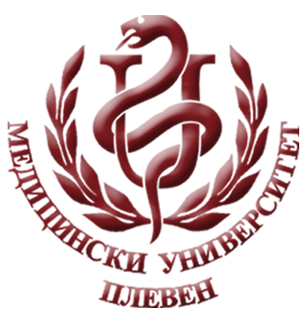 | МЕДИЦИНСКИ УНИВЕРСИТЕТ – ПЛЕВЕН  Ул.” Св. Климент Охридски” №1  5800 Плевен  Тел. 064/ 884 292  Email: iro@mu-pleven.bg
До Зам. Ректора по ЕИМС
На МУ-Плевен

ФОРМУЛЯР ЗА кандидатстване НА СТУДЕНТИ
по програма ЕРАЗЪМ +

Академична година 20…../20……

Област на знанието:  медицина  обществено здравеопазване  здравни грижи

ЛИЧНИ ДАННИ ЗА СТУДЕНТА
Фамилия:.........................................................................................................................
Име и презиме: ..............................................................................................................
Дата и място на раждане: …………………………………………………………….
Пол:................Националност........................................ Гражданство..........................
Постоянен адрес: ……………………………………………………………………...
………………………………………………………………………………………….
e-mail:…………………………………………………………………………………...
Тел.:.................................................................Моб. тел.:……………...………………

СТУДЕНТСКИ СТАТУС
Факултет: ...............................................................................................................................
Специалност: ..........................................................................................................................
Текуща година на обучение (курс): .....................................................................................
Ниво на текущото обучение:□ бакалавър □ магистър □ доктор □ специализант

ЕЗИКОВА ПОДГОТОВКА
Английски:  добра □  много добра □  отлична □ | Немски:  добра □  много добра □  отлична □ | Френски:  добра □  много добра □  отлична □
ДРУГИ УМЕНИЯ И КОМПЕТЕНЦИИ:

университет, Държава, където кандидатът желае да проведе обучението/ ПРАКТИКАТА:

1. ………………………………………………………………………

2. ………………………………………………………………………

3. ……………………………………………………………………….

Вид обучение: обучение практика  докторантура/специализация

Продължителност: …………….месеца

Обучението ще се проведе: от…………………… до ………………………

Подпис на студента:

Дата:

